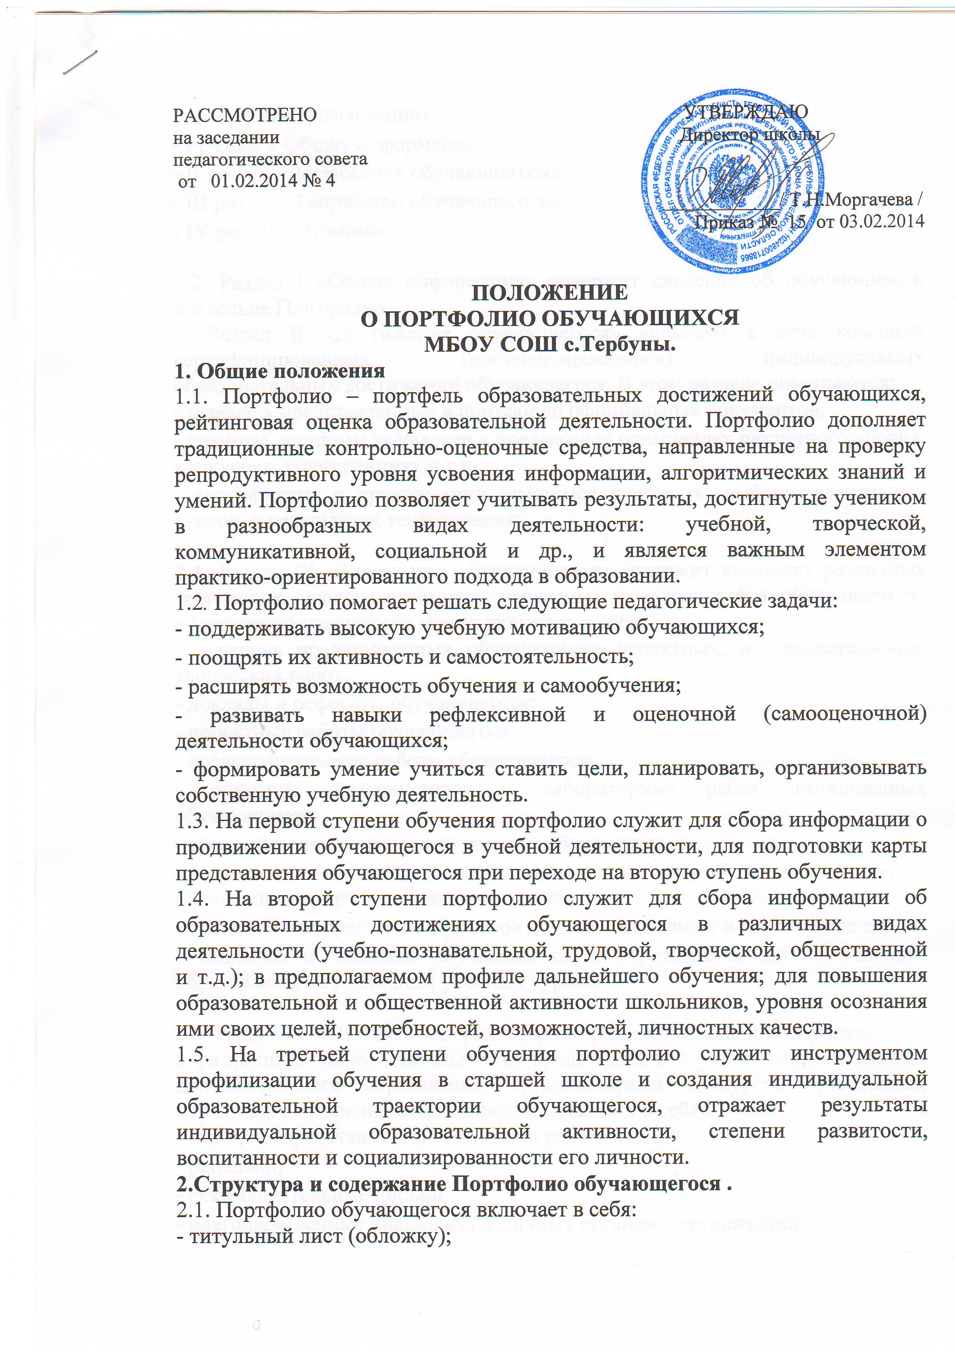

- содержание (оглавление);
- I раздел « Общая информация»;
- II раздел «Достижения обучающегося»;
- III раздел «Творчество обучающегося»;
- IV раздел «Отзывы»

2.2. Раздел I «Общая информация» содержит сведения об обучающемся, владельце Портфолио.
2.3.Раздел II «Достижения обучающегося» включает в себя комплект сертифицированных (документированных) индивидуальных образовательных достижений обучающегося. В этом разделе помещаются:
- перечень представленных в портфолио официальных документов;
- грамоты, дипломы за участие в предметных олимпиадах различного уровня, конкурсах, конференциях и т.п.;
- сертификаты о прохождении учащимся курсов по выбору, элективных курсов, о результатах тестирования;

2.4. Раздел III «Творчество обучающегося» содержит комплект различных творческих, исследовательских, проектных и других работ обучающегося. «Творчество учащегося» может включать в себя:
- перечень представленных обучающимся проектных, исследовательских, творческих работ;
- доклады и рефераты обучающегося;
- проектные работы обучающегося;
- исследовательские работы обучающегося;
- описание экспериментов и лабораторных работ, выполненных обучающимся;
- результаты технического творчества обучающегося;
- описание моделей, макетов, наглядных пособий, изготовленных обучающимся, приборов, их фотографии;
- статьи обучающегося из журналов и газет, издаваемых в школе и вне ее;
- сведения о занятиях обучающегося в учреждениях дополнительного образования, на различных учебных курсах.

2.5. Раздел IV «Отзывы» содержит характеристики отношения обучающегося к различным видам деятельности, представленные учителями, педагогами дополнительного образования, организаторами конкурсов, фестивалей, олимпиад. Портфолио отзывов может включать в себя:
- перечень представленных отзывов и рекомендаций;
- рецензии;
- рекомендательные письма;
- благодарственные письма из различных органов и организаций.

3.Оформление Портфолио .

3.1. Портфолио обучающийся оформляет в соответствии со структурой, указанной в пункте 2 настоящего Положения, в папке с файлами. Обучающийся имеет право включать в Портфолио дополнительные разделы, материалы, элементы оформления и т.п.
3.2. Допускается наличие Портфолио на печатной основе, в котором обучающийся заполняет включенные в него разделы.
3.3. При оформлении должны соблюдаться следующие требования:
- систематичность и регулярность ведения Портфолио;
- достоверность сведений, представленных в Портфолио;
- аккуратность и эстетичность оформления;
- наличие оглавления
3.4. Индивидуальные достижения обучающегося и все необходимые сведения фиксируются в Портфолио в течение года.
3.5. Папка личных достижений хранится в школе в период обучения и выдается выпускникам при завершении обучения.

4. Функциональные обязанности участников образовательного процесса при ведении Портфолио обучающегося .

4.1. В формировании Портфолио участвуют обучающиеся, классные руководители, учителя – предметники, педагоги дополнительного образования, администрация школы.
4.2. Классный руководитель оказывает помощь обучающимся в процессе формирования Портфолио; проводит информационную, консультативную, диагностическую работу по формированию портфолио с обучающимися и их родителями; осуществляет посредническую функцию между обучающимися и учителями, педагогами дополнительного образования, представителями социума в целях пополнения Портфолио; осуществляет контроль за пополнением обучающимися Портфолио; организует воспитательную работу с обучающимися, направленную на личностное и профессиональное самоопределение обучающихся.
4.3. Учитель – предметник, педагоги дополнительного образования проводят информационную работу с обучащимися и их родителями по формированию портфолио; предоставляют обучающимся места деятельности для накопления материалов портфолио; организуют проведение олимпиад, конкурсов, конференций по предмету или образовательной области, изучение обучающимися элективных и факультативных курсов; проводят экспертизу представленных работ по предмету; пишут рецензии, отзывы.

